手机版切图修改
- 更多报名：没有原草图的圆润和质感
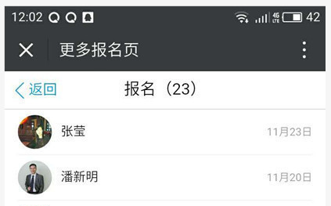

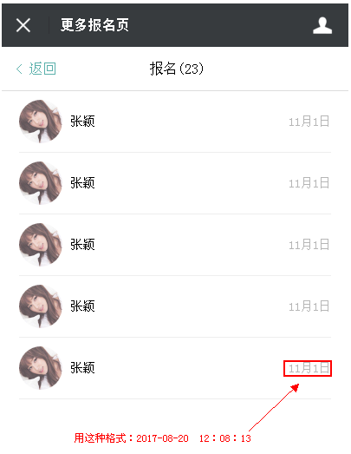

- 帮助与反馈：A、没有微信的圆润和质感，B、页面不全。

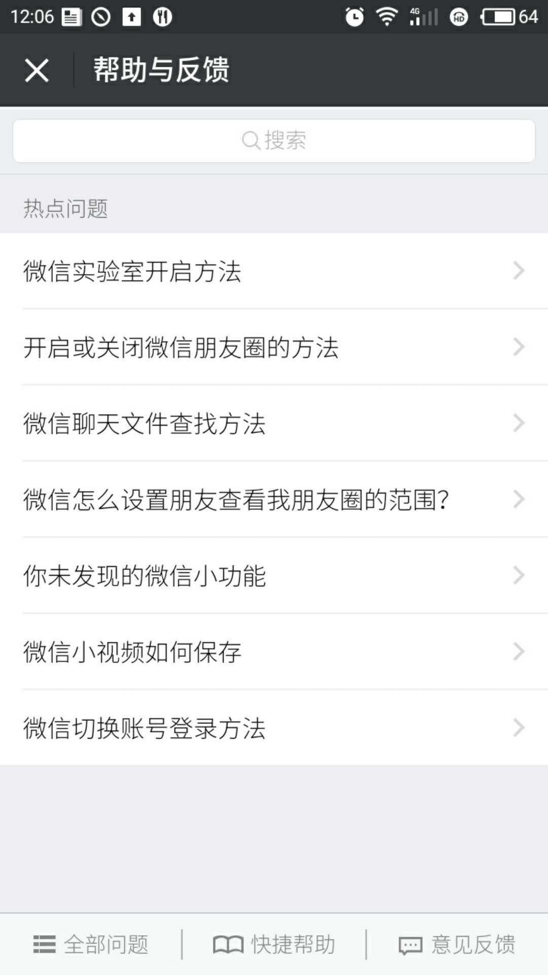

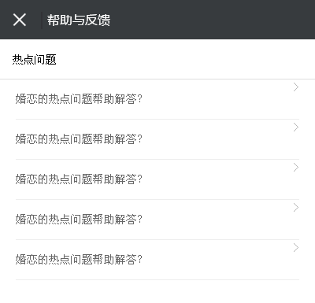

- 帮助与反馈之某条内容：A、没有微信的圆润和质感，B、页面不全。
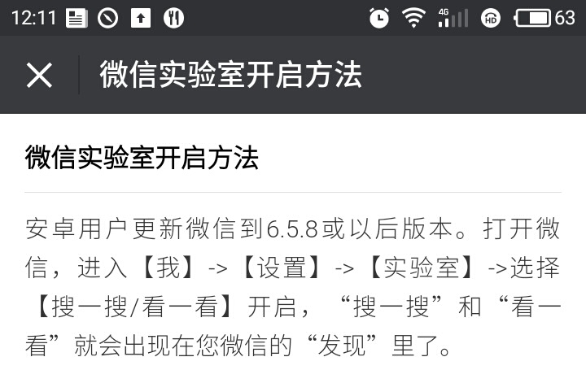

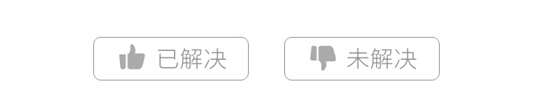

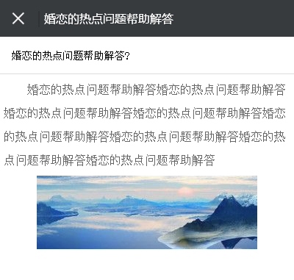

- 聊天：A、没有微信的圆润和质感，B、底栏菜单丑死了
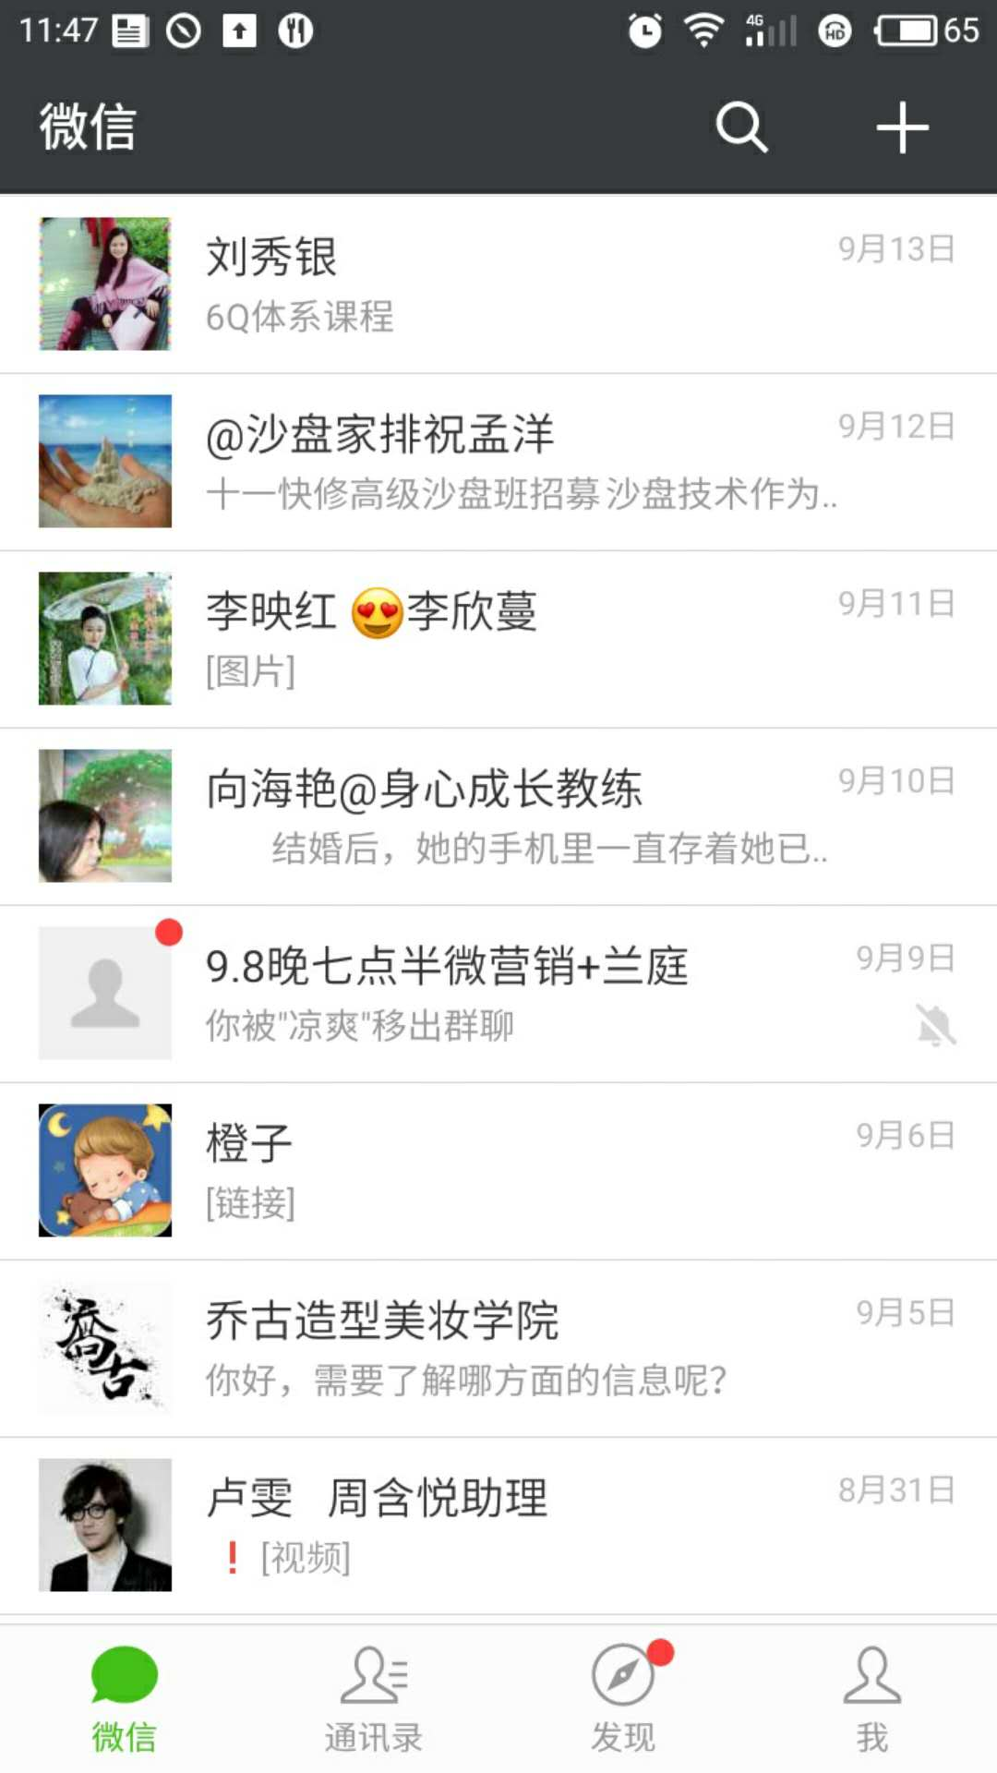
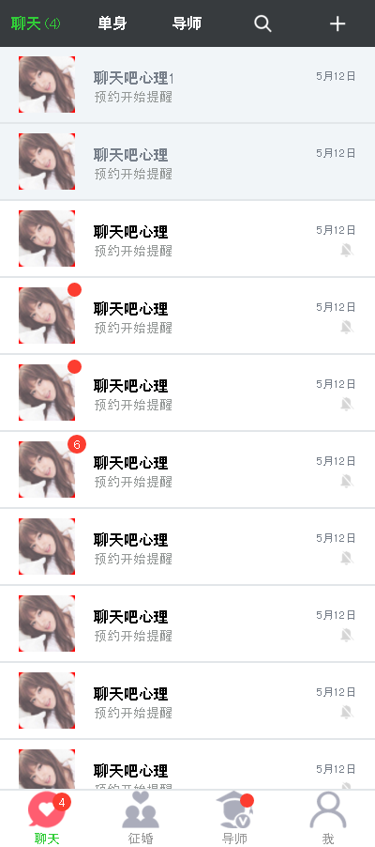

- chat1-2：A、文字没有微信的圆润和质感，B、圆瘪了。
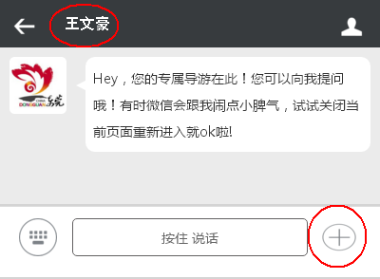

- danye 没有微信的圆润和质感

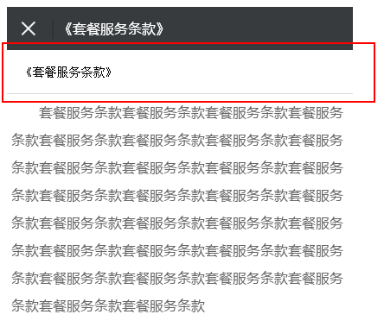

- daoshiA、切出这样的效果、圆润和质感出来，B、底栏菜单丑死了
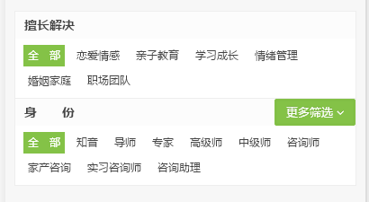

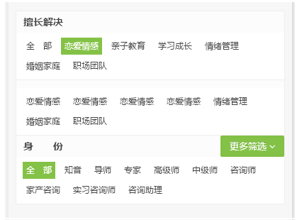
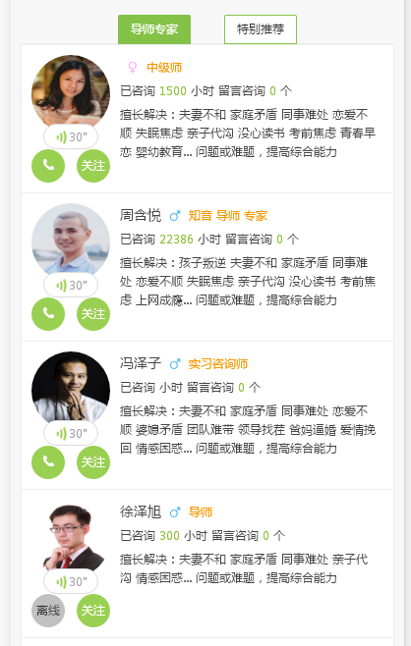

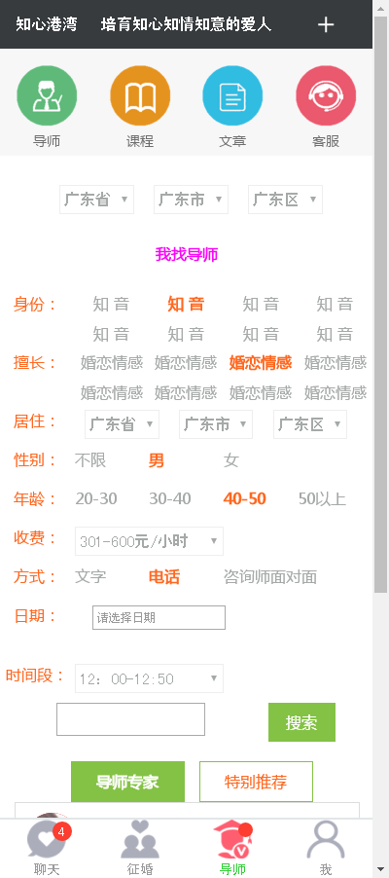

- daoshikc：A、文字没有微信的圆润和质感，B、地域底色板块稍暗即可，C、少了全部、今天、明天、后天、日期的框和内容，D、底栏菜单丑死了
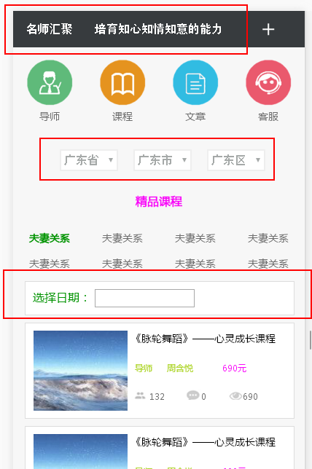

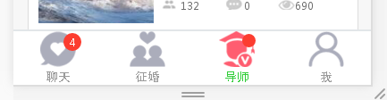

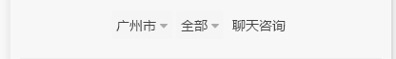
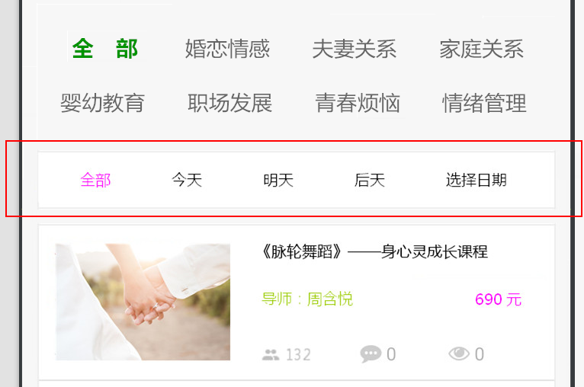

- daoshiwz：A、文字没有微信的圆润和质感，B、地域底色板块稍暗即可，C、底栏菜单丑死了
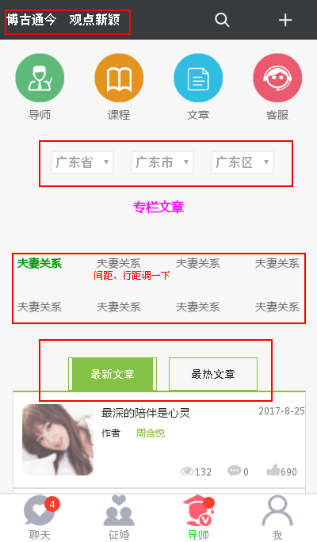

- daoshiwzxq：A、文字没有微信的圆润和质感，B、原创标示、时间、作者、来源名称作相应调整
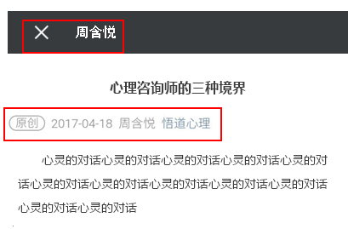

- daoshiym：草图排版不动，参考草图或http://www.liaotianba.cn/Content/index/show/catid/3/id/26.html这个页面的效果来做

- dl：A、微信注册登录是主要方式，其它方式登录：QQ、新浪微博、手机/ID，B、增加《注册条款》
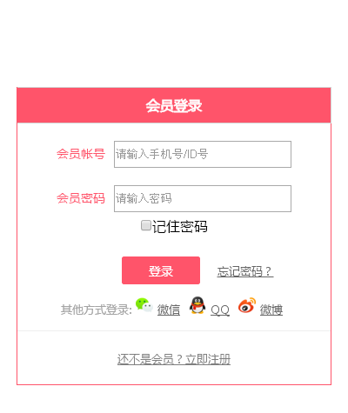

- me：A、切出微信的圆润和质感出来，B、底栏菜单丑死了，C、有的图标需要更换。
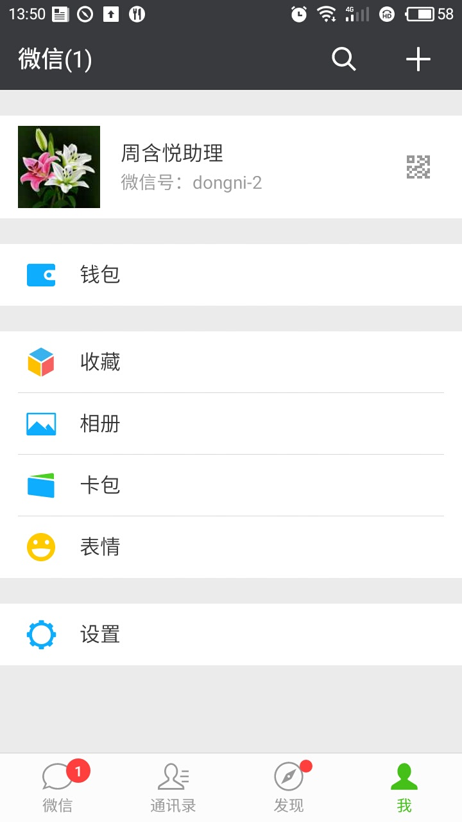
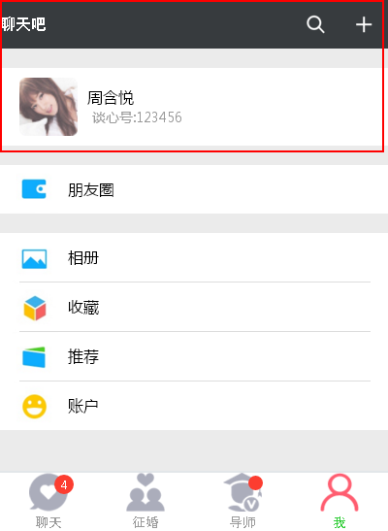

- me：按微信做，找不到的页面：图像上传、昵称更改、微信号设置、更多（性别、地区、个性签名）、我的地址。
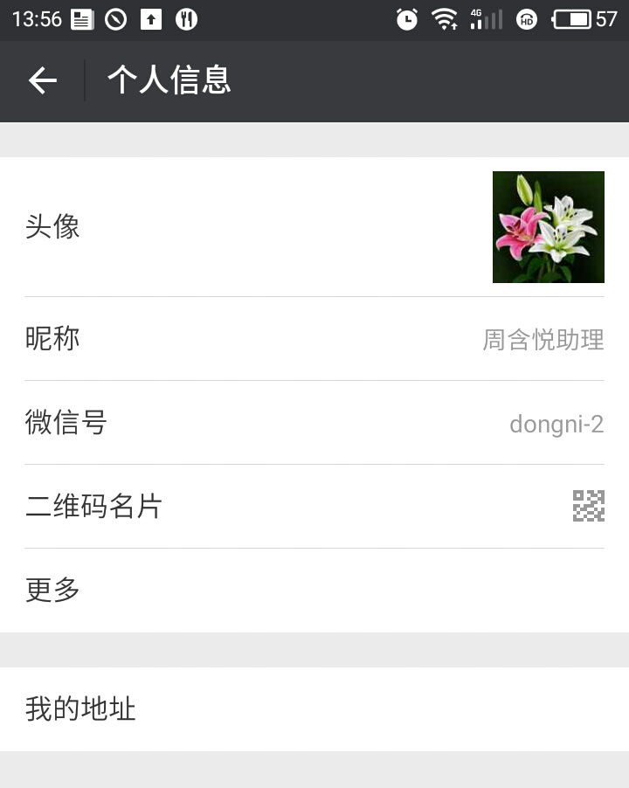

- me：按这个效果来做
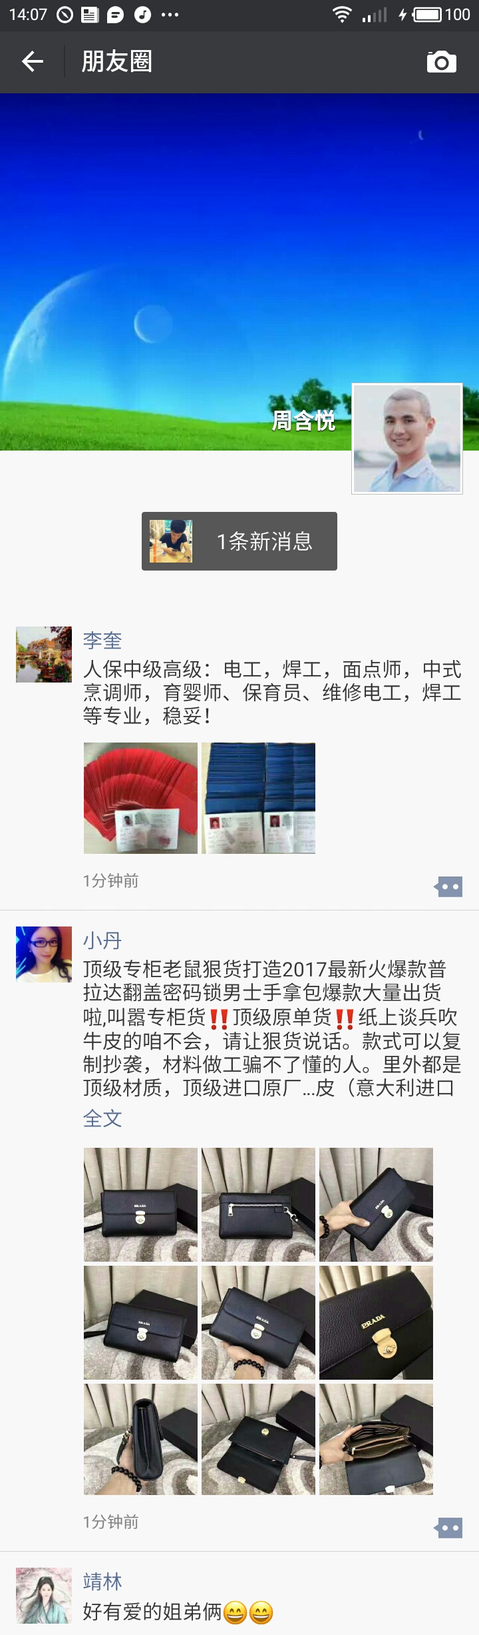

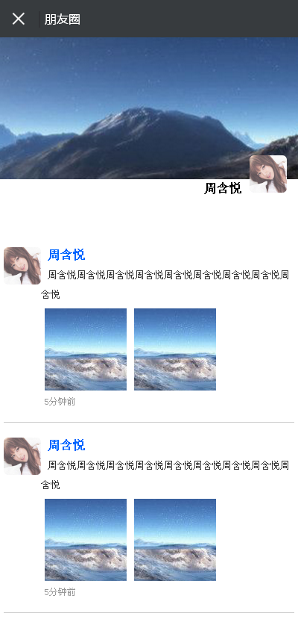

- me：相册、收藏按微信的内容、排版、效果来做。

- 钱包（把“推荐、钱包”整合到一个页面）：A、文字没有微信的圆润和质感，B、钱包参考微信的钱包，C、底栏菜单丑死了，D、一级推荐好友……文字调小、往下落一点，注意整体美感，
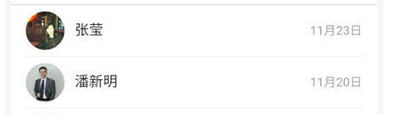
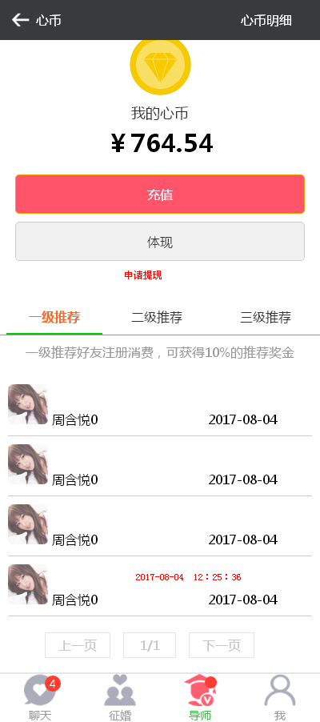

- ：去掉，在
- Wjmm：A、顶端增加黑条，B、获取验证码放在框的外面，C、其它方式登录的间距调大一点。
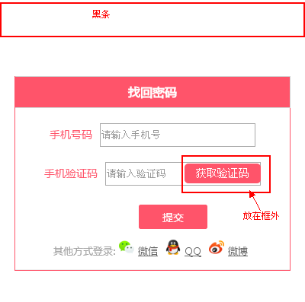

- Daoshiwz：多个地方需要调整，参考草图

- 身份证上传不了
- 注册成功而没有通过审核的会员可以浏览其他会员的资料（现在不能），但不能互动，点互动后提示：您的资料在24小时内通过审核后，就可以跟对方打招呼了/送鲜花了/暗恋她/他/发信息了，请耐心等待，谢谢！
- dl：A、微信注册登录是主要方式，其它方式登录：QQ、新浪微博、手机/ID，B、增加《注册条款》

